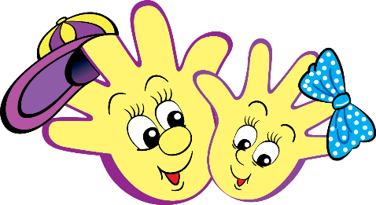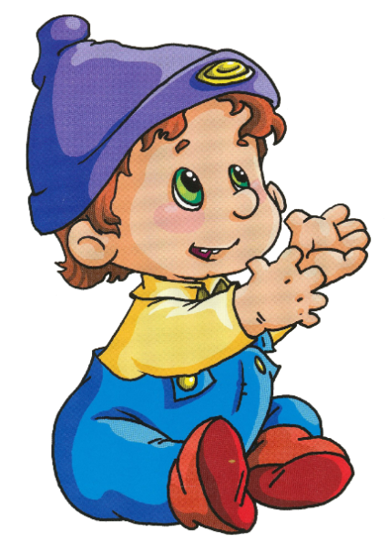

**КАРТОТЕКА**

**ПАЛЬЧИКОВЫЙ ИГР**

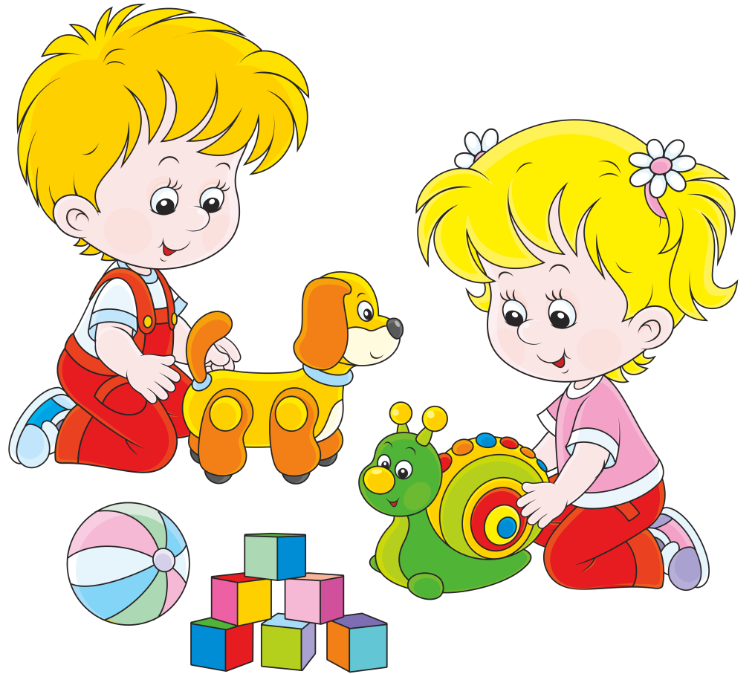**ТЕМА: «ИГРУШКИ»**

**Цель:**

развитие мелкой моторики, координации движений пальцев рук, развитие **координации речи с движением, работа над темпом и ритмом речи.**

**«Есть у нас игрушки»**

|  |  |
| --- | --- |
| **Есть у нас игрушки:** | *Хлопки* |
| **Пластмассовые погремушки,** | *Встряхивают кулачки* |
| **Мишка мягкий меховой** | *Сжимают и разжимают пальцы* |
| **Мяч резиновый цветной,** | *Делают шар из пальцев* |
| **Кубик деревянный,**  **Солдатик оловянный,** | *Руки сложить в круг перед собой* |
| **Шарик легкий надувной** | *Руки сложить в круг перед собой* |
| **Я люблю играть с тобой.** | *Хлопают в ладоши* |

**«Игрушки»**

|  |  |
| --- | --- |
| **Я люблю свои игрушки** | *Выполняют попеременно хлопки и удары кулачками.* |
| **Киску, зайку и лягушку**  **Заводного петушка**  **И пушистого щенка.** | *Загибают по одному пальчику на обеих руках, начиная с больших.* |
| **Мяу! Мяу! – киска плачет,** | *Согнув указательный и средний, а  остальные, сжав, показывают «киску».* |
| **Ква –  ква – ква! – лягушка скачет,** | *Хлопают по столу.* |
| **Гав! – гав! – гав! – кричит щенок,** | *Сложив ладони, показывают, как лает щенок.* |
| **Ку-ка-ре-ку! – петушок.** | *Хлопают себя по бокам.* |
| **Я люблю свои игрушки**  **И по дому в них играю.**  **Киску, зайку и лягушку** | *Загибают пальчики.* |
| **На машинке я катаю.** | *«Возят» кулачком по столу.* |
| **Мяу! Мяу! – киска плачет,** | *Согнув указательный и средний, а остальные, сжав, показывают «киску».* |
| **Ква –  ква – ква! – лягушка скачет,** | *Хлопают по столу.* |
| **Гав! – гав! – гав! – кричит щенок,** | *Сложив ладони, показывают, как лает щенок.* |
| **Ку-ка-ре-ку! – петушок.** | *Хлопают себя по бокам.* |

**«Катины игрушки»**

|  |  |
| --- | --- |
| **На большом диване в ряд**  **Куклы Катины сидят:** | *Попеременно хлопают в ладоши и стучат кулаками.* |
| **Два медведя, Буратино,**  **И весёлый Чипполино,**  **И котёнок и слонёнок.** | *Загибают поочерёдно все пальцы.* |
| **Раз, два, три, четыре, пять.** | *Разгибают поочерёдно все пальцы.* |
| **Помогаем нашей Кате**  **Мы игрушки сосчитать.** | *Попеременно хлопают в ладоши и стучат кулаками.* |

**«Игрушки»**

|  |  |
| --- | --- |
| **На столе моем игрушки**  **Притаились в тишине.**  **Пять подарков в день рожденья**  **Принесли ребята мне.** | *Круговыми движениями пальцев одной руки поглаживаем раскрытую ладонь другой* |
| **Раз - мохнатый, мягкий мишка,**  **Два - зеленый крокодил.**  **Три - зайчишка-шалунишка,**  **А четыре - конь один,**  **Пять - огромная машина**  **С желтым кузовом большим.** | *Указательным пальцем на счет поглаживаем каждый палец другой рукой в направлении от основания к кончику* |
| **Я в него свои подарки**  **Утром рано положил** | *Соединяем ладони и круговыми движениями растираем их с небольшим усилием* |

**«Шарик»**

|  |  |
| --- | --- |
| **Надуваем быстро шарик.**  **Он становится большой.**  **Вдруг шар лопнул, воздух вышел –**  **Стал он тонкий и худой.** | Все пальчики обеих рук – «в щепотке» и соприкасаются кончиками. В этом положении дуем на них, при этом пальчики принимают форму шара. Воздух «выходит», и пальчики принимают исходное положение. |

**«Моя лошадка»**

|  |  |
| --- | --- |
| **Пролегла дорожка гладко,** | *«Расстелить» ладошками дорожку.* |
| **Скачет вдоль по ней лошадка.** | *Пальцами обеих рук слегка постучать по столу.* |
| **Цок – цок – цок, цок – цок – цок –** | *Поцокать языком.* |
| **Через поле во лесок.** | *Пальцами обеих рук барабанить по столу.* |
| **У моей лошадки грива** | *Правая ладонь на ребре (голова), большой палец направлен вверх (ухо). Кисть другой руки кладётся на «голову», свисающие пальцы образуют гриву. Большие пальцы скрещиваются (два уха).* |
| **Вьётся по ветру красиво** | *Шевелить пальцами левой руки (грива колышется.* |
| **Крикнет лошадь: «Иго – го!»** | *Отодвинуть мизинец правой руки вниз от безымянного пальца.* |
| **И умчится далеко.** | *Пальцами обеих рук постучать по столу.* |

**«Игрушки»**

|  |  |
| --- | --- |
| **Зайка-ушки на макушке-** | Руки у висков, указательные и средние пальцы выпрямлены-«ушки» |
| **Скачет, скачет по опушке.** | Руки щепотью вниз у груди-«скачет» |
| **Шёл за ним колючий ёжик.**  **Шёл по травке без дорожек,** | Руки в «замок», пальцами шевелить |
| **А за ёжиком-краса-**  **Рыжехвостая лиса.** | Плавные движения руками перед собой |

**«Мои игрушки»**

|  |  |
| --- | --- |
| **Покажу я вам игрушки:**  **Это курочки пеструшки,** | *Указательный и большой пальцы каждой руки соединить подушечками (клюв), остальные пальцы направить вверх и слегка согнуть (гребешок).* |
| **Это зайка,** | *Средний и указательный пальцы правой руки направить вверх (ушки зайца), остальные прижать к ладони.* |
| **Это пёс.** | *Ладонь правой руки стоит на ребре (мордочка пса), большой палец направлен вверх (ушко).* |
| **Вот машинка без колёс.** | *Правую ладонь сложить в виде пригоршни и накрыть ею ладонь левой руки.* |
| **Это книжки-раскладушки.**  **Вот и все мои игрушки.** | *Руки рёбрами поставить на стол, ладони прижать друг к другу, а затем раскрыть.* |

**«Я с игрушками играю»**

|  |  |
| --- | --- |
| **Я с игрушками играю:** | *Руки перед собой, сжимаем-разжимаем пальцы обеих рук.* |
| **Мячик я тебе бросаю,** | *Протягиваем руки вперёд – «бросаем мяч»* |
| **Пирамидку собираю,** | *Прямые кисти ладонями вниз поочерёдно кладём друг на друга несколько раз* |
| **Грузовик везде катаю.** | *Двигаем перед собой слегка раскрытой кистью правой руки – «катаем машинку».* |

**«Мой мяч»**

|  |  |
| --- | --- |
| **Мой весёлый круглый мяч,** | *Одной рукой бьём по воображаемому мячу* |
| **Щёки круглые не прячь!** | *Смена рук* |
| **Я тебя поймаю,** | *Двумя руками, соединив одноимённые пальцы, показываем мяч.* |
| **В ручках покатаю!** | *Покатали воображаемый мяч между ладоней* |

**«Игрушки»**

|  |  |
| --- | --- |
| **У Антошки есть игрушки:**  **Вот веселая лягушка.**  **Вот железная машина.**  **Это мяч. Он из резины.**  **Разноцветная матрешка**  **И с хвостом пушистым кошка.** | *Поочередно сгибают пальцы, начиная с большого пальца.* |

**«Машина»**

|  |  |
| --- | --- |
| **Би-би-би-гудит машина,** | *Дети ритмично постукивают кулаком одной руки о ладонь другой.* |
| **Тук-тук-тук-мотор стучит.** | *Ритмично хлопают руками.* |
| **Едем, едем, едем, едем, -он так громко говорит.** | *Ритмично топают ногами* |
| **Шины трутся о дорогу, шу-шу-шу, -они шуршат** | *Потирают ладони.* |
| **Быстро катятся колёса, та-та-та -вперёд спешат.** | *Делают ритмичную «вертушку» руками.* |

**«Индюк»**

|  |  |
| --- | --- |
| **Индюк из города идет,  Игрушку новую везет.  Игрушка не простая,  Игрушка расписная.** | *Пальчики обеих рук «идут» по столу.* |

**«Есть игрушки у меня»**

|  |  |
| --- | --- |
| **Есть игрушки у меня.** | *Хлопают в ладоши и ударяют кулачками друг о друга попеременно* |
| **Паровоз и два коня,   Серебристый самолёт,  Три ракеты, вездеход,  Самосвал, подъёмный кран  – Настоящий великан.** | *Загибают пальчики на обеих руках* |
| **Сколько вместе? Как узнать?**  **Помогите сосчитать!** | *Хлопают в ладоши и ударяют кулачками друг о друга попеременно* |

**«Юла»**

|  |  |
| --- | --- |
| **Я юлу кручу, верчу,**  **И тебя я научу.** | *Большим пальцем проводить по кончикам других пальцев, от указательного до мизинца и наоборот. Выполнять как правой, так и левой рукой.* |

**«Матрёшки»**

|  |  |
| --- | --- |
| **Мы — красавицы матрёшки,** | *Разжимаем кулачки.* |
| **Разноцветные одёжки,** | *Шевелим пальчиками.* |
| **Раз — Матрёна,**  **два — Малаша,**  **Мила — три,**  **четыре — Маша,**  **Маргарита — это пять.** | *Загибаем поочерёдно пальцы.* |
| **Нас нетрудно сосчитать.** | *Сжимаем и разжимаем кулачки 2 раза.* |